太原理工大学网络运行周报
(2013.10.19—10.25)

项 目 | 内 容
网络运行
 | 主干网运行状态 | 正常
 | 校园网运行状态 | 正常
 | 教育网本周流量图 | 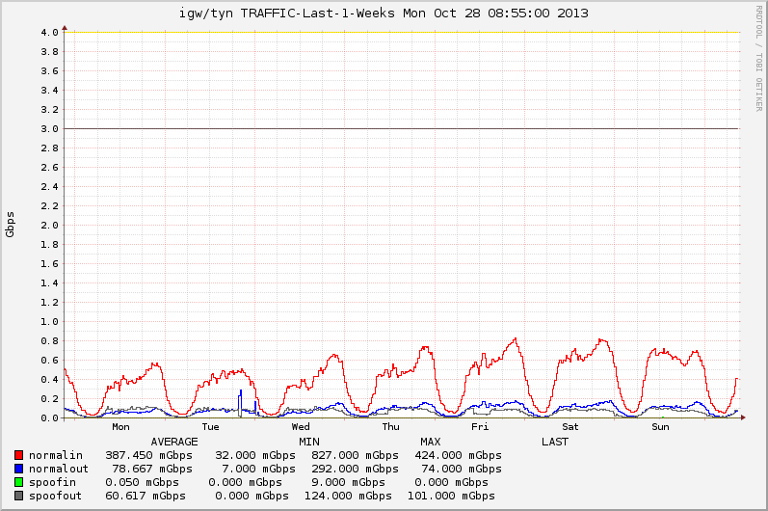
 | 校园网本周流量图 | 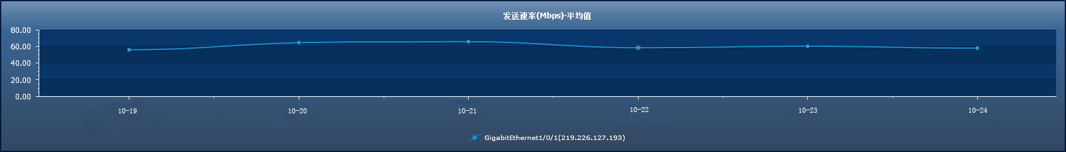
服务器运行
 | 服务器本周运行情况 |  | 校园网DNS服务器运行正常  校园网网通出口网关运行正常  WEB服务网通镜像运行正常  WEB服务器运行正常  IPv6 WWW服务器运行正常  IPv6 DNS服务器运行正常  IPv6网管服务器运行正常  杀毒软件服务器运行正常  短信监控服务器运行正常
网络故障维修情况
 | 线路故障 |  | 解决国交楼901网络问题 | 当天已解决
邮件系统
 | 网络层  统计
  系统网络连接数 | 59301次
  正常连接数 | 27646次 | 46.62%
  被拒连接数 | 31655次 | 53.38%
 | 应用层  统计
  系统总收邮件 | 26236封 | 6214.8MB
  正常邮件 | 9054封 | 5422.16MB |  | 34.51%
  拦截邮件 | 17182封 | 792.64MB |  | 65.49%
  病毒邮件 | 19封 | 6.36MB |  | 0.07%
  垃圾邮件 | 17163封 | 786.28MB |  | 65.42%
  系统总发邮件 | 56封 |  | 0.98MB
  正常邮件 | 6封 |  | 0.04MB | 10.71%
  拦截邮件 | 50封 |  | 0.94MB | 89.29%
  病毒邮件 | 0封 |  | 0MB | 0%
  垃圾邮件 | 50封 |  | 0.94MB | 89.29%
 |  | 综合拦截率: 84.72%
网络安全
 | 网络安全 | 本周网络运行安全正常，各网站无安全事故。

编辑：闫华
审核：杨静

信息化管理与建设中心
2013-10-28

